การพัฒนาทักษะอาชีพบนฐานของทรัพยากรชุมชน อำเภอบ่อเกลือ จังหวัดน่าน
โครงการพัฒนาทักษะอาชีพที่สอดคล้องกับบริบทชุมชนบนพื้นที่สูง อำเภอบ่อเกลือ จังหวัดน่าน มีวัตถุประสงค์เพื่อพัฒนาทักษะอาชีพภายใต้ทุนทางทรัพยากรที่มีอยู่ในชุมชนให้เกิดเป็นผลิตภัณฑ์ชุมชน มีกลุ่มเป้าหมายเป็นกลุ่มชาติพันธุ์ลัวะจาก 2 ชุมชน ประกอบด้วย ชุมชนบ้านก่อก๋วง หมู่ 11 ตำบลบ่อเกลือใต้ และชุมชนบ้านห้วยขวาก หมู่ 11 ตำบลบ่อเกลือเหนือ
1. ชุมชนบ้านก่อก๋วง เป็นชุมชนชาวเขาเผ่าลัวะ มีรายได้จากการเก็บหาของป่า เช่น มะเขาควาย ท้อ หัวปลีป่า เห็ดป่า เป็นต้น และทำการเกษตร เช่น ปลูกสตรอว์เบอร์รี่ ปลูกผัก เป็นต้น โดยของป่าที่สร้างรายได้ให้กับชุมชนมากเป็นอันดับต้นๆ คือ มะเขาควาย ซึ่งเป็นพืชเฉพาะถิ่น พบในป่าดิบเขาที่มีความชื้นและมีความสูงจากระดับน้ำทะเล 1,000 เมตรขึ้นไป แต่ชุมชนยังเป็นเพียงผู้ขายวัตถุดิบ (มะเขาควายสด) ในราคา 20-30 บาท/กก. ให้กับผู้ประกอบการนำไปแปรรูปเป็นมะเขาควายดองหรือแช่อิ่มจำหน่ายในราคา 100-250 บาท/กก. ดังนั้น ชุมชนจึงมีแนวคิดอยากจะแปรรูปมะเขาควายเป็นผลิตภัณฑ์ชุมชนจำหน่ายให้แก่นักท่องเที่ยวสร้างอาชีพและรายได้ให้กับชุมชน
แนวทางในการพัฒนาทักษะอาชีพให้กับชุมชนบ้านก่อก๋วง ภายใต้ทรัพยากรชุมชน คือ มะเขาควาย จะทำใน 3 ส่วน คือ
ส่วนที่ 1 การจัดการการใช้ประโยชน์มะเขาควายจากป่า (หน่วยการผลิตต้นน้ำ) ให้มีการใช้ประโยชน์อย่างถูกวิธี รวมถึงมีการปลูกเพิ่มในธรรมชาติ
ส่วนที่ 2 การพัฒนาทักษะการแปรรูปมะเขาควายดอง/แช่อิ่ม (หน่วยการผลิตกลางน้ำ) ให้เกษตรกรมีความรู้ความเข้าใจในหลักการและวิธีการแปรรูป
ส่วนที่ 3 การพัฒนาทักษะการเป็นผู้ประกอบการ (หน่วยการผลิตปลายน้ำ) ให้เกษตรกรสามารถวางแผนการผลิต คิดต้นทุน กำหนดราคาและขายของเป็น
ผลการดำเนินงานพัฒนาทักษะอาชีพชุมชนบ้านก่อก๋วง (กลุ่มแปรรูปมะเขาควายบ้านก่อก๋วง) ปัจจุบันมีดังนี้
1) ฤดูกาลผลิตที่ผ่านมา (ปี 2567/2568) กลุ่มแปรรูปมะเขาควายรับซื้อมะเขาควายสดจากชาวบ้าน 1000 กก. สร้างรายได้ให้คนในชุมชน 35,000 บาท นำมะเขาควายมาแปรรูปเป็นมะเขาควายดอง แช่อิ่มและอบแห้ง จำหน่ายทั้งปลีกและส่ง สร้างรายได้ประมาณ 150,000 บาท เป็นค่าแรงสมาชิกกลุ่ม 60,000 บาท (3,000 บาท/คน) ค่าวัสดุอุปกรณ์ 10,000 บาท เหลือเป็นเงินทุนสำหรับฤดูกาลต่อไป 45,000 บาท
2) กลุ่มแปรรูปเก็บข้อมูลการเก็บมะเขาควายของชุมชนบ้านก่อก๋วงปี 2567 พบว่า มีการเก็บมะเขาควายมาจำหน่าย 39,500 กก. (มูลค่า 987,500-1,382,500 บาท) ขายผลสด 86% และแปรรูป 14%
3) วางแผนการผลิตและรับซื้อมะเขาควายจากชาวบ้านจำนวน 1,000 กก. (2.5% ของผลผลิตทั้งชุมชน) สร้างรายได้ให้คนในชุมชน 35,000 บาท นำไปแปรรูปเป็นมะเขาควายดอง แช่อิ่มและอบแห้ง จำหน่ายทั้งปลีกและส่ง
4) การเปลี่ยนบรรจุภัณฑ์สินค้าจากแบบกระปุกใสเป็นถุงฟอยด์ทึบแสงเพื่อแก้ปัญหาการเปลี่ยนสีของตัวผลิตภัณฑ์ที่เกิดจากแสง

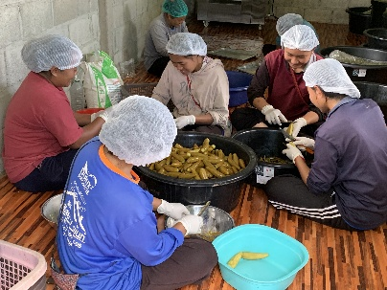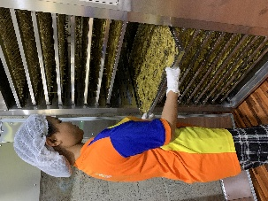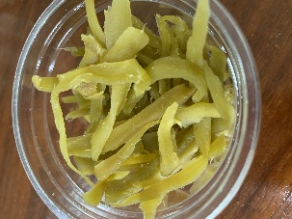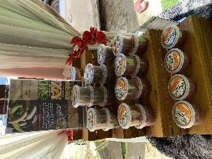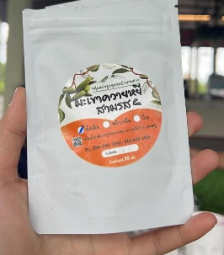
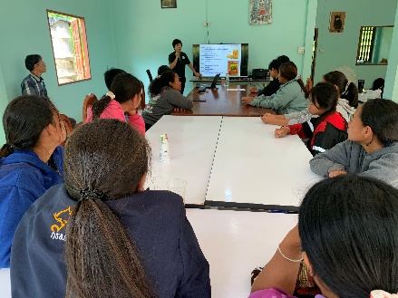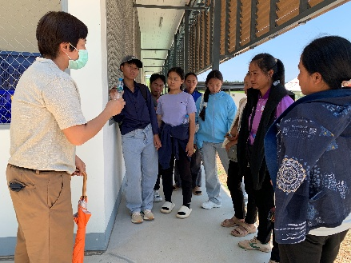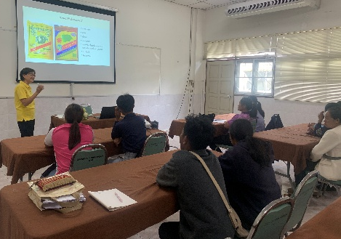
รูปภาพ กิจกรรมของกลุ่มแปรรูปในปีการผลิต 2567/2568

2. ชุมชนบ้านห้วยขวาก เป็นชุมชนชาวไทยภูเขาเผ่าลัวะ มีรายได้จากการเก็บหาของป่า เช่น มะเขาควาย ดอกก๋ง เป็นต้น และทำการเกษตร เช่น ปลูกไหลสตรอว์เบอร์รี่ กาแฟ เผือกหอม เป็นต้น เป็นชุมชนหนึ่งที่มีการปลูกกาแฟจำนวนมากและถือเป็นพืชหลักที่สร้างรายได้ให้เกษตรกรในชุมชน ปัจจุบันมีการรวมกลุ่มเป็นกลุ่มวิสาหกิจชุมชนผู้ปลูกกาแฟบ้านห้วยขวากผลิตกาแฟกะลาและสารกาแฟขายในราคา 130 และ 180 บาท/กก. ให้กับผู้ประกอบการนำไปแปรรูปเป็นกาแฟคั่วบดขายให้นักท่องเที่ยวในราคา 800-1,000 บาท/กก. ชุมชนจึงมีแนวคิดอยากแปรรูปและพัฒนาผลิตภัณฑ์จากกาแฟจำหน่ายให้แก่นักท่องเที่ยวสร้างอาชีพและรายได้ให้กับชุมชน แนวทางการพัฒนาทักษะอาชีพให้กับชุมชนบ้านห้วยขวาก ภายใต้ทรัพยากรชุมชน คือ กาแฟ จะทำใน 3 ส่วน คือส่วนที่ 1 การพัฒนาเกษตรกรผู้ปลูก (หน่วยการผลิตต้นน้ำ) ให้สามารถผลิตกาแฟที่มีคุณภาพและให้ผลผลิตสูง ส่วนที่ 2 การพัฒนาทักษะการแปรรูปกาแฟ (หน่วยการผลิตกลางน้ำ) ให้เกษตรกรมีความรู้ความเข้าใจในหลักการและวิธีการแปรรูป
ส่วนที่ 3 การพัฒนาทักษะการเป็นผู้ประกอบการ (หน่วยการผลิตปลายน้ำ) ให้เกษตรกรสามารถวางแผนการผลิต คิดต้นทุน กำหนดราคาและขายของเป็น
ผลการดำเนินงานในปัจจุบัน มีดังนี้
1) กลุ่มวิสาหกิจวางแผนจะนำสารกาแฟของกลุ่มประมาณ 500 กก. (มูลค่า 90,000 บาท) เพื่อนำไปคั่วจำหน่ายในแบรนด์ภูพันเก้า คาดว่าจะสร้างรายได้กว่า 400,000 บาท (มูลค่าเพิ่ม 310,000 บาท)
2) ร่วมกับกลุ่มผู้ปลูกกาแฟกำจัดมอดในแปลงในช่วงปลายฤดูกาลโดยการวางกับดัก การใช้เชื้อราบิวเวอร์เรียฉีดพ่นและโรยในแปลงปลูกในช่วง
3) กลุ่มวิสาหกิจเก็บข้อมูลปี 2567 พบว่า กลุ่มรับซื้อเมล็ดเชอรี่จากสมาชิกจำนวน 31,067 กก. โดยเก็บผลผลิตแล้วเสร็จทั้งหมดในเดือน เม.ย. 2568

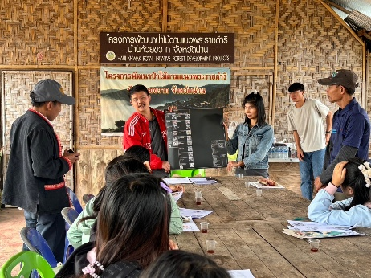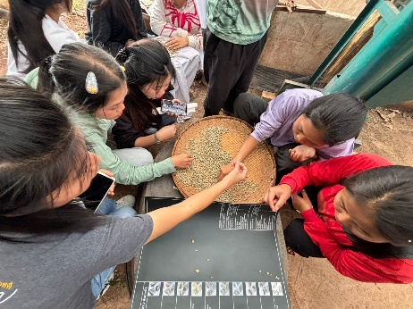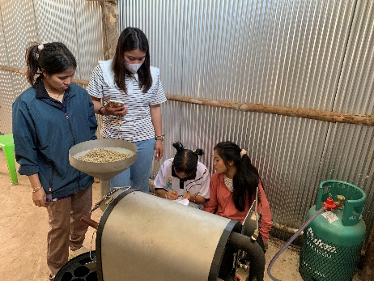
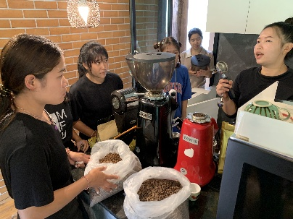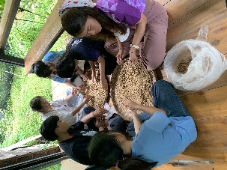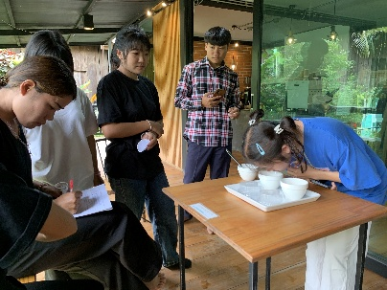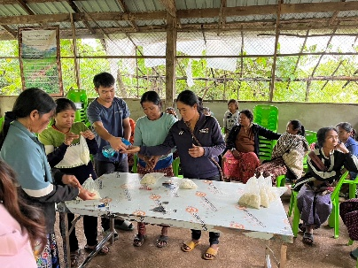
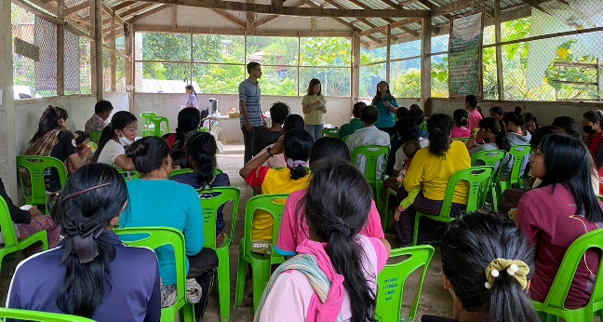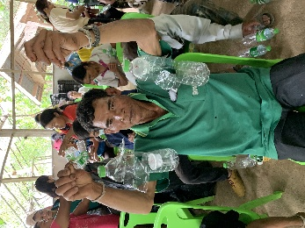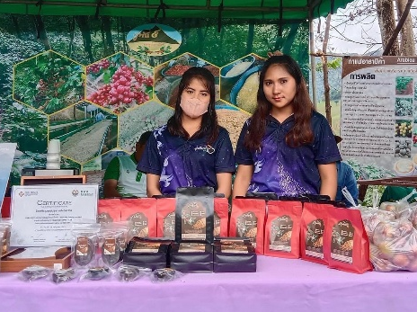
รูปภาพ กิจกรรมของกลุ่มวิสาหกิจชุมชนผู้ปลูกกาแฟบ้านห้วยขวากในปีการผลิต 2566/2567

